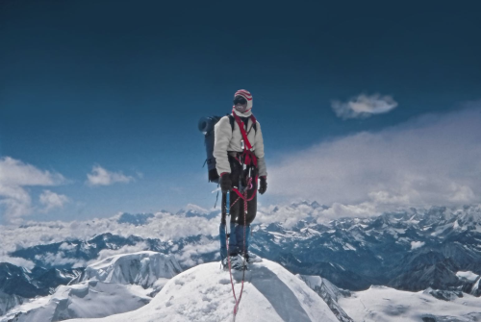**Za oponou veľhôr**

**Premiéra: 3. 4. 2025**

Cineart TV Prague, ČR, Dayhey Slovensko, 2025

**Réžia:** Hana Pinkavová

**Scenár:** Hana Pinkavová

**Kamera:** David Čálek, Jan Bartoň

**Hudba:** Archiv

**Vystupujú:** Dina Štěrbová

**Celovečerný dokumentárny film režisérky Hany Pinkavovej o horolezkyni, humanitárnej misionárke, spisovateľke a matematičke Dine Štěrbovej.**

*Nikdy sa nevzdávať, nestrácať nádej, skúšať svoje limity* - to je krédo Diny Štěrbovej, ktorá ako prvá žena na svete zdolala v roku 1984 himalájsku osemtisícovku Cho Oyu. V tom čase boli ženy s cepínmi a skobami na osemtisícovkách raritou. Na najvyššie vrcholy sa prebojovala počas normalizácie. Neexistovala žiadna podpora zo strany horolezeckého zväzu, muži nebrali ženy na expedície. Zarábala si búraním komínov a šitím spacích vakov.

V roku 2005 sa Dina vybrala do pakistanského Baltistanu, ktorý postihlo katastrofálne zemetrasenie, a so svojím horolezeckým kolegom Vítězslavom Dokoupilom založila malú neziskovú organizáciu. Pomohli opraviť mosty vo výške 3 500 m, vybudovať cestu, zavlažovací kanál a vodovod do jednej z najodľahlejších dedín. Po dvoch rokoch úsilia tam vybudovali malú českú nemocnicu. Ich projekt za 17 rokov činnosti zachránil mnoho životov. Dina si uvedomuje, že trhový mechanizmus vstúpil do vysočiny a má aj negatívne dôsledky. Napriek tomu Dina, podobne ako väčšina náboženstiev, verí, že záchrana jedného človeka sa rovná záchrane celého sveta. Píše sa to v Biblii a Koráne. Osemdesiatjedenročnú horolezkyňu budeme sprevádzať aj na jej rozlúčke s horami a na jej humanitárnej misii v Pakistane.

Keď ako 14-ročná tajne vystúpila na Gerlachovský štít, ešte nevedela odpovedať na otázku svojej matky: „*Prečo lezieš na tie hory?*“ Po rokoch napísala odpoveď vo svojej knihe *Cho Oju, tyrkysová hora*: *"Dobývanie hôr je dobývaním nezmyslu.* *Sú krásne v nekonečných variáciách, zradné a bezcitné ako Sirény.* *Ušité na mieru človeku, ktorý bez pozvania vstúpi do ich lona.* *Na vrcholoch nie je pódium, len ľadový útes, kde sa maratón zvrtne a my môžeme pochopiť podstatu bytia."*

Prístupnosť: nevhodné pre vekovú kategóriu maloletých do 12 rokov

Deskriptory:

Žáner: dokument

Verzia: česká

Stopáž: 100 min

Formát: 2D DCP, zvuk 5.1